房产个性化定制系统

Housing customization system

软件架构文档

版本 1.0

修订历史记录

|  |  |  |  |
| --- | --- | --- | --- |
| **日期** | **版本** | **说明** | **作者** |
| 19/11/2014 | 1.0 | 初始版本 | 毕舰水 |
|  |  |  |  |
|  |  |  |  |
|  |  |  |  |

目录

1. 简介 4

1.1 目的 4

1.2 参考资料 4

2. 用例视图 4

3. 逻辑视图 5

3.1 概述 5

3.2 在构架方面具有重要意义的设计包 5

4. 进程视图 6

5. 部署视图 6

6. 实现视图 7

软件架构文档

# 简介

## 目的

本文档将从构架方面对系统进行综合概述，其中会使用多种不同的构架视图来描述系统的各个方面。它用于记录并表述已对系统的构架方面作出的重要决策。

## 参考资料

软件需求规约_V1.1.doc

立项建议书_V2.0.doc

# 用例视图

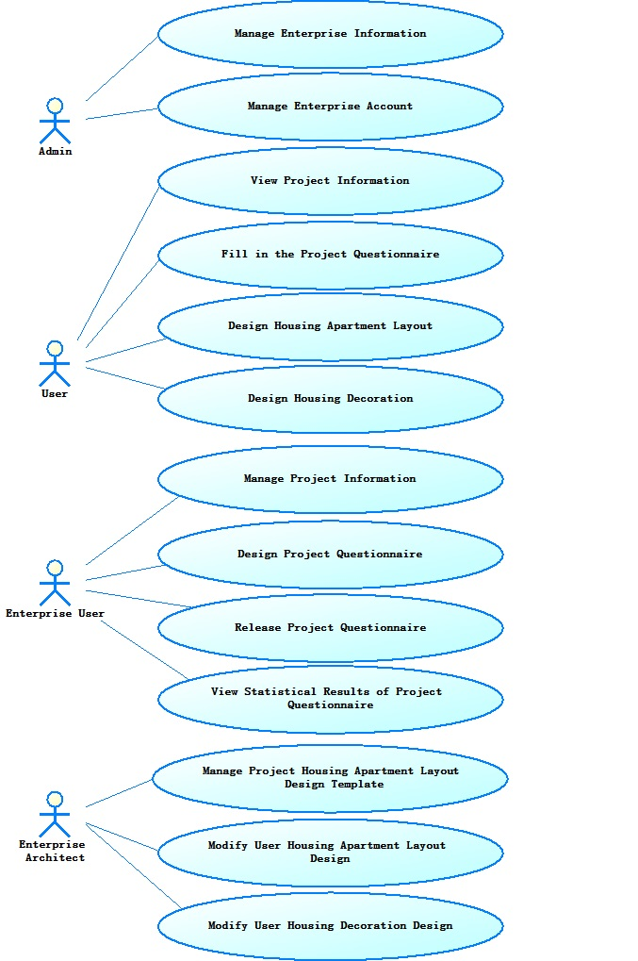

# 逻辑视图

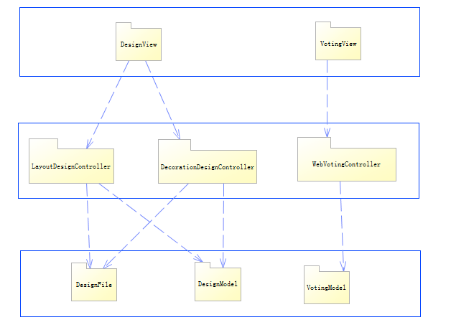

## 概述

本系统分为三个子系统，分别为Web投票子系统，户型设计子系统，装饰设计子系统，系统采用MVC的架构风格。

## 在构架方面具有重要意义的设计包

DesignView，VotingView分别完成户型设计与装饰设计子系统和Web投票子系统中与用户的交互，接收用户的请求，显示用户请求的结果。

LayoutDesignController，DecorationDesignController，WebVotingController分别完成户型设计子系统，装饰设计子系统，Web投票子系统中，对用户请求的响应，业务逻辑的处理，以及与Model层进行交互，将用户请求的响应返回View层。

DesignFile用于管理户型设计子系统与装饰设计子系统中，用户设计产生的模型描述文件。

DesignModel与VotingModel分别用于管理户型设计子系统与装饰设计子系统和Web投票子系统的数据模型。

# 进程视图

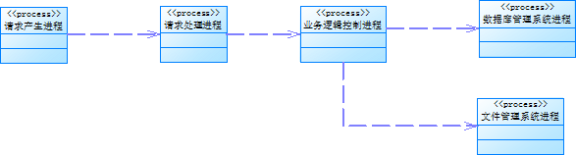

本系统中户型设计子系统与装饰设计子系统中，对业务逻辑的实现由用户端浏览器完成，而对于Web投票子系统，同一用户并不会在短时间内产生大量的请求。因此本系统对于每一个用户由一个请求处理进程进行相应，通过业务逻辑控制进程与数据库管理系统进程或文件管理系统进程获得所需要的数据，对用户的请求进行响应。

# 部署视图

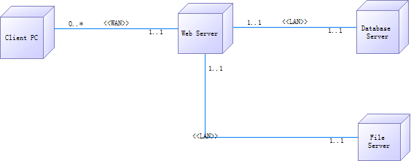

用户使用PC端的浏览器通过广域网访问系统的Web服务器，系统的Web服务器与数据库服务器和文件服务器通过局域网进行访问。

# 实现视图

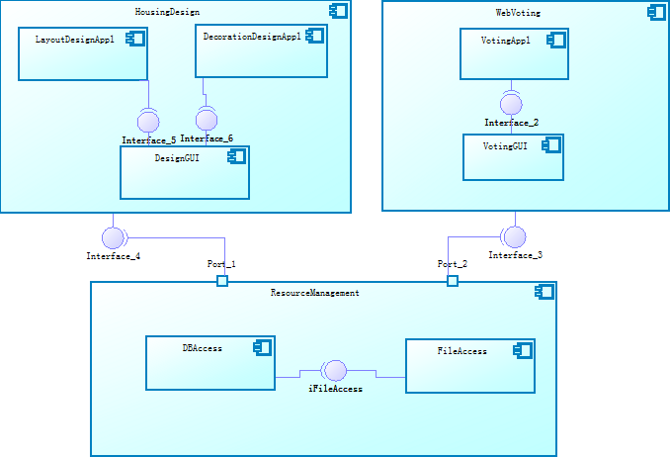

系统主要分为三个构件，房屋设计、Web投票以及资源管理。房屋设计构件完成户型设计子系统与装饰设计子系统中与用户的交互以及业务逻辑的控制。Web投票构件完成Web投票子系统中与用户的交互以及业务逻辑的控制。资源管理构件完成整个系统设计文件以及数据的管理。